今日动态
2024.4.15 星期一 晴
- 来园情况
- 出勤：小四班今日0人请假，出勤人数22人。
- 一日生活观察
一日生活观察
序号 | 姓名 | 入园情绪 | 午餐（自主吃光饭菜√需要帮助○） | 午睡（自主穿脱衣物）
1 | 高婧夏 | √ | √ | √
2 | 陈吕安冉 | √ | √ | √
3 | 陈彧 | √ | √ | √
4 | 耿宸悦 | √ | √ | √
5 | 王木禾 | √ | √ | √
6 | 芦洛希 | √ | √ | √
7 | 周金妍 | √ | √ | √
8 | 于籽欣 | √ | √ | √
9 | 陈彦潼 | √ | √ | √
10 | 李秉臻 | √ | √ | √
11 | 杨煜枫 | √ | √ | √
12 | 顾乐凡 | √ | √ | √
13 | 娄丁逸 | √ | √ | √
14 | 陈铮 | √ | √ | √
15 | 杨奕 | √ | √ | √
16 | 张德坤 | √ | √ | √
17 | 丁一宸 | √ | √ | √
18 | 徐槿安 | √ | √ | √
19 | 张继宸 | √ | √ | √
20 | 邹梓宁 | √ | √ | √
21 | 刘景辰 | √ | √ | ○
22 | 刘奕泽 | √ | √ | √
备注：√能主动做到 ○需要帮助提醒

- 健康：干净食物人人爱
《干净食物人人爱》是一个健康活动，本活动通过故事教育孩子要讲卫生，不贪食街头小吃，知道生食瓜果必须洗净去皮，养成良好的饮食卫生习惯。
小班的孩子都知道要吃干净东西的道理，比如说菜要洗干净才能烧着吃、水果要洗干净才能吃……但有的时候仍旧会吃不干净的食物，如水果不洗就吃，还会贪吃路边小吃，比如烧烤、糖葫芦等。为了孩子的健康，让孩子从小养成良好的饮食卫生习惯，我们很有必要对孩子进行一次健康教育。

- 户外活动
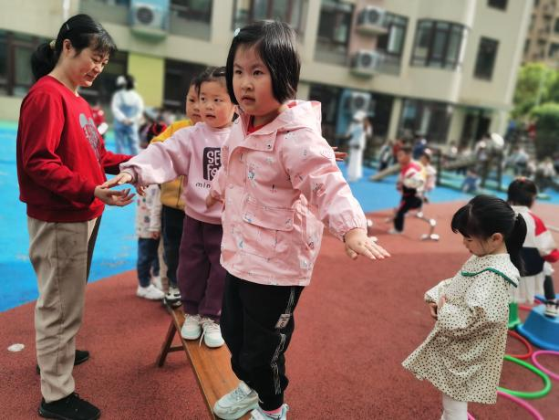 | 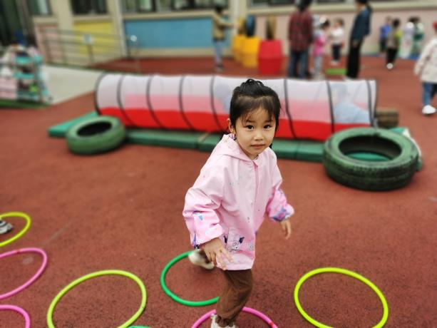
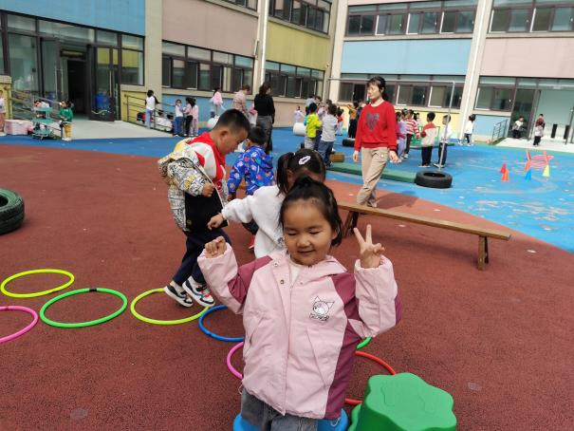 | 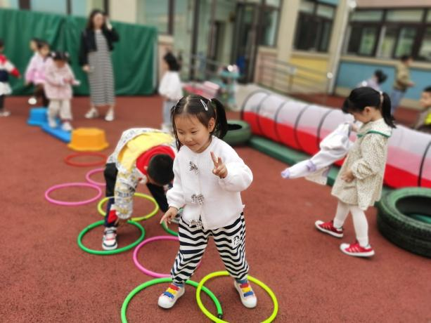
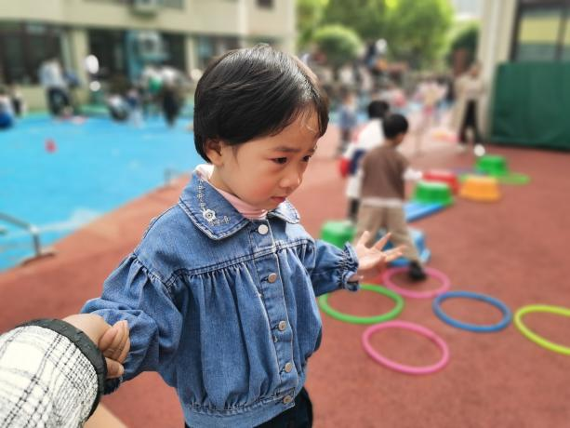 | 